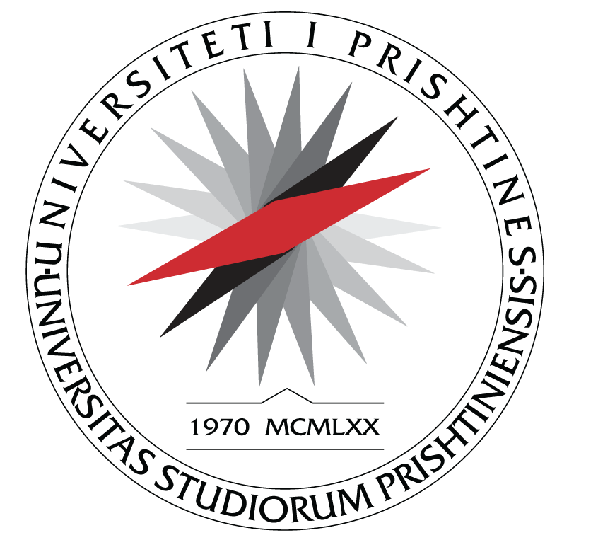

UNIVERSITETI I PRISHTINËS

FAKULTETI I SHKENCAVE

MATEMATIKE - NATYRORE

**Departamenti i Kimisë P R I SH T I N Ë**

**L A J M Ë R I M**

Lajmërohen të gjithë të interesuarit se mbrojtja e temës së Masterit, me titull:

**“Analizimi i derivateve të naftës dhe ndikimi në mjedis”**

të kandidatës, **Gëzim Karaçica** mbahet me datën: **27.03.2024** ora **15.00, Salla 2-Departamenti i Kimisë të FSHMN-së.**

Të gjithë të interesuarit mund të jenë pjesëmarrës, pasi që mbrojtja është publike.

**Prishtinë, 22. 03. 2024** Zyra për studime Master dhe Doktoratë

_________________

Besiana Bashota